Кризис 2020: почему капитализм не работает?
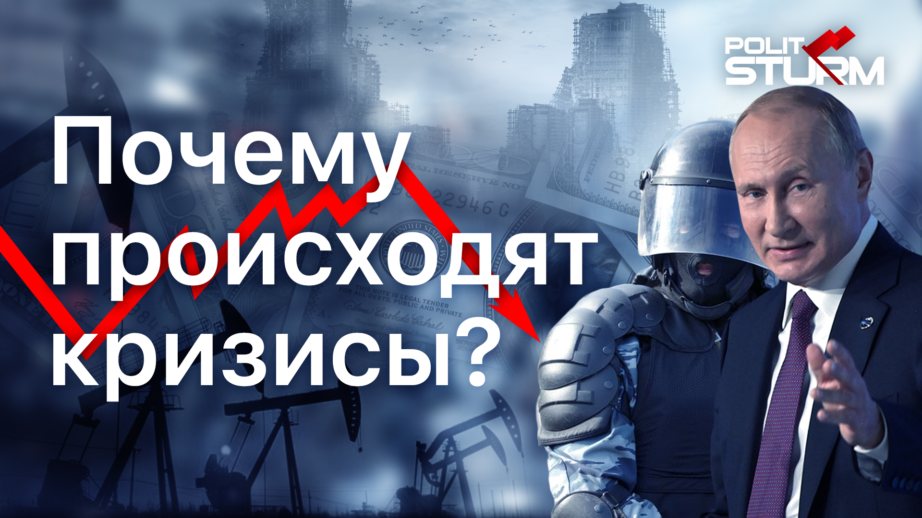

Оригинальная статья
2020-04-22

Неподдерживаемый элемент

Оригинальная статья

